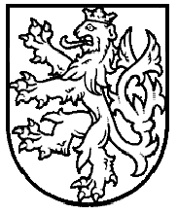
Město Turnov
Tisková zpráva č. 401 / 2016
Turnov 21. září 2016

Volební obvod č. 13 již není na Bukovině
Městský úřad v Turnově informuje o změně místa volebního okrsku č. 13.
V minulosti obyvatelé Malého Rohozce, Dolánek a Bukoviny museli všichni chodit volit do hasičské zbrojnice na Bukovině. Po dlouhém vymýšlení ideálního kompromisu pro umístění místa volebního okrsku bylo díky spolupráci místních obyvatel a rekonstrukcí bývalé školy v Dolánkách ustanoveno nové volební místo. Krajské volby konané 7. – 8. října 2016 budou probíhat již v novém volební okrsek č. 13, tedy v Domě přírody v Dolánkách u Turnova.
Děkujeme za pochopení.

Kontaktní osoba: Zdeněk Hovorka, vedoucí odboru správního, tel.: 481 366 823, e-mail: z.hovorka@mu.turnov.cz
Příloha: Fotografie (A. Šupíková)

